Ils regarderont vers Celui qu’ils ont transpercé. St Jn

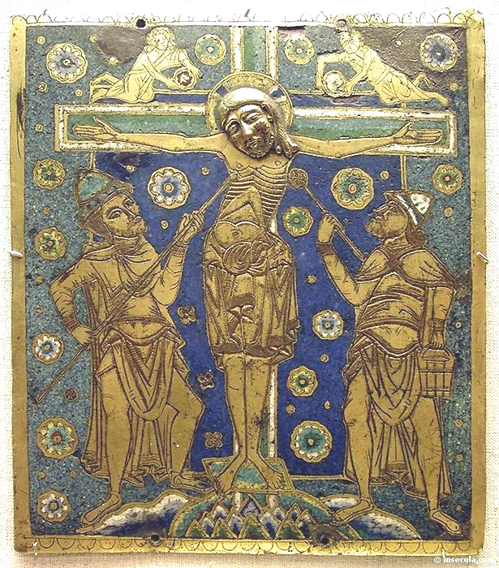

«J’irai Moi-même à la recherche de mes brebis.
Je veillerai sur elles comme un berger
veille sur les brebis de son troupeau » Ez.

Voilà ce Cœur qui ne cesse d’appeler les âmes, de les garder,
de prendre soin d’elles.

Ce n’est pas le péché qui blesse le plus mon Cœur :
ce qui le déchire, c’est que les hommes ne viennent pas se réfugier en lui après l’avoir commis…
J’enseignerai aux pécheurs que la Miséricorde de mon Cœur est inépuisable…

Mon unique désir est de révéler aux hommes l’Amour, la Miséricorde et le pardon de mon Cœur.

Que les hommes n’aient pas peur de Moi …
que les pécheurs ne s’éloignent pas de Moi.
Je les recevrai avec l’Amour le plus tendre
et le plus personnel…
Qu’ils s’abandonnent à des sentiments de confiance et non de crainte car je suis un Dieu de Miséricorde,
toujours prêt à les recevoir dans mon Cœur.

« Si quelqu’un a soif qu’il vienne à Moi… » St Jn

Voilà ce Cœur
qui donne la Vie aux hommes.

Viens, Je te découvrirai
la richesse de mon Cœur.

Ne doute pas de la bonté de mon Cœur ni de l’amour que j’ai pour toi.
Ne crois pas que je puisse cesser de t’aimer à cause de tes misères.
Mon Cœur t’aime et ne t’abandonnera jamais, il prend soin de toi avec tendresse.

Mon Cœur est assez puissant pour te soutenir.
Il est à toi… Tout ce dont tu as besoin, viens le chercher dans mon Cœur … Il est ton refuge…

Le propre de mon Cœur est de pardonner,
de purifier et d’aimer.

Il est si facile d’attendre tout de mon Cœur.
Il est une source inépuisable…
Plus il donne, plus il désire donner, plus il pardonne, plus il désire pardonner.

Si tu m’abandonnes tout,
tu trouveras tout dans mon Cœur.

« L’un des soldats, de sa lance lui perça le Côté et, aussitôt, il en sortit du sang et de l’eau » St Jn

Voilà ce Cœur qui donne la Vie au monde : il la donne du haut de la Croix.

Voilà ses plaies ouvertes sur la Croix pour racheter le monde de la mort éternelle
et lui donner la Vie.
Ce sont elles qui obtiennent de mon Père miséricorde et pardon pour les pécheurs.
Ce sont ces plaies qui, désormais, leur donneront lumière, force et amour.

Cette plaie est leur et toutes les grâces qu’elle renferme sont à eux.
Cette plaie est le volcan divin où je veux que s’embrasent tous ceux qui m’aiment.

MON CŒUR EST TOUT AMOUR.

N° 23

